VN/4118/2019

Ulkopuolisten osallistumista koskevien tietojen saatavuus ministeriöiden ja eduskunnan tietojärjestelmistä säädös- ja muissa hankkeissa
Sisällys
- Johdanto 1
- Säädökset ja ohjeet 4
- Osallistumistietojen tosiasiallinen saatavuus 8
- Nykyisten rekistereiden katvealueet 17
- Etenemisvaihtoehtoja – osallistumistietojen avoimuuden lisääminen avoimuusrekisterin myötä 20

Liite 1. Selvitystä varten tarkastellut hankkeet 23

- Johdanto
Valmisteltavana olevalla avoimuusrekisterillä (säädösvalmisteluhanke VN/4118/2019) on tarkoitus lisätä hallinnon avoimuutta siten, että reksiteriin kirjataan ja sen kautta julkaistaan tietoja, jotka ovat ennestään olleet ulkopuolisen tarkastelijan ulottumattomissa. Tehokkaan sääntelyn varmistamiseksi on tärkeää hahmottaa, millaisia tietoja laki- ja muiden hankkeiden valmisteluun osallistuvista organisaatioista on jo nykyisin saatavilla valtioneuvoston ja eduskunnan ylläpitämistä tietojärjestelmistä. Selvityksen tarkoituksena on esitellä nykyisten valtionhallinnon tietokantojen ja julkaisualustojen tosiasiallista käyttöä osallistumistietojen tallentamisessa ja julkaisussa sekä tietojen hyödyntämismahdollisuuksia tulevan avoimuusrekisterin tukena. Osallistumistiedoilla tarkoitetaan tässä esityksessä kaikkia sellaisia tietoja, jotka lisäävät ulkopuolisen tarkastelijan ymmärrystä siitä, mitkä vastuuministeriön (valmistelijat) tai eduskunnan (päättäjät) ulkopuoliset henkilöt ja organisaatiot (osallistujat) ovat olleet osallisina hankkeiden valmistelussa ja millä tavoin sekä missä vaiheissa ne ovat valmisteluun osallistuneet. Yksittäisiin hankkeisiin kiinteästi liittymätön (esimerkiksi tulevia hankkeita ennakoiva) yhteydenpito virkamiesten ja ulkopuolisten välillä ei nykyisellään ole minkään rekisterin kohteena (kuva 1), joten tällaisten tietojen kirjaamista ja julkaisemista käsitellään hypoteettisella tasolla luvussa 4.
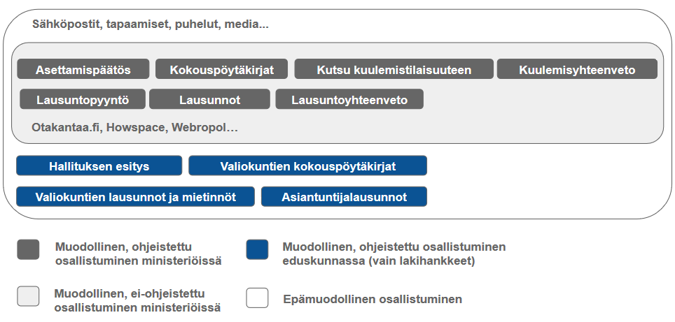Kuva 1. Muodollinen ja epämuodollinen osallistuminen lainvalmisteluun ja muihin hankkeisiin. Muodollisessa valmistelussa, jota säännellään tai ohjeistetaan, osallistumistiedot voi päätellä asiakirjoista (tummanharmaalla ja sinisellä pohjalla), joiden tuottaminen on pääsääntönä. Kun osallistuminen on muodollista mutta ei-ohjeistettua (vaaleanharmaa pohja), valmistelijat keräävät tietoisesti materiaalia osallistujilta ja se tallentuu käytetylle alustalle ainakin väliaikaisesti, mutta aineiston rekisteröimiseen ja julkaisemiseen ei ole virallisia ohjeita. Tällainen osallistaminen on yhä tavallisempaa ministeriöiden hankkeissa. Epämuodollinen osallistuminen (valkoisella pohjalla) on kaikkein vaikeimmin jäljitettävissä: siinä aloitteellinen voi olla mikä tahansa osapuoli ja tietojen tallentaminen on täysin osapuolten oman harkinnan varassa, eikä luontevaa alustaa tietojen julkaisemiseen ole.
Eduskunnassa ulkopuolisten osallistuminen on selvästi kaavamaisempaa (rajoittuen valiokuntien kokouksiin: asiantuntijakuulemiset, asiantuntijalausunnot) kuin aiemmissa valmisteluvaiheissa ministeriöissä, joten tämän selvityksen pääpaino on hallituksen esityksen antamista edeltävissä monipuolisemmissa osallistumisvaiheissa. Myös muiden kuin lakihankkeiden valmistelun monimuotoisuus ministeriöissä aiheuttaa haasteita tietokantojen käyttäjälle. Joitain eduskunnan julkaisukäytäntöjä on kuitenkin hyvä tarkastella yhtäältä myönteisinä esimerkkeinä ja toisaalta tietokantojen yhteensovittamiseen liittyvien kysymysten havainnollistamiseksi.
Selvityksessä käsitellään osallistumistietojen tallentamista ja julkaisemista koskevia sääntöjä ja ohjeita sekä näiden tosiasiallista toteutumista viime vuosina. Tosiasiallista toteutumista tarkastellaan 50 lakihankkeen, 10 asetushankkeen, 10 strategiahankkeen, 5 toimielimen ja 5 kehittämishankkeen otoksella. Tarkastellut hankkeet ovat päättyneitä. Tässä esityksessä käsitellään ensisijaisesti lakihankkeita, ja muun tyyppisiä hankkeita tarkastellaan sen perusteella, minkälaisia erityisiä ongelmia tai puutteita niihin liittyy verrattuna lakihankkeisiin. Hankkeet on valittu siten, että ne olisivat yhtäältä verrattain tuoreita ja toisaalta ajoittuisivat hallituskausien (Sipilä, Rinne ja Marin) eri vaiheisiin, sillä tällä voi olla merkitystä hankkeen kiireellisyyden ja siten myös dokumentaation huolellisuuden kannalta. Tarkastellut hankkeet on lueteltu liitteessä 1. Hankkeiden valitseminen on ollut muutoin sattumanvaraista, ja on mahdollista, että otoksen ulkopuolisissa hankkeissa esiintyy myös toisenlaisia puutteita kuin ne, joita tässä esityksessä käsitellään. Otoksen perusteella voidaan kuitenkin tunnistaa toistuvia ongelmia osallistumistietojen dokumentaatiossa, vaikka joitain harvinaisempia, vähemmän systemaattisia puutteita jäisi käsittelemättä.
On tärkeää huomata, että tässä selvityksessä tarkastelun kohteena on osallistumistietojen olemassaolo ylipäänsä, eikä tietojen sisältö eli se, ketkä ja mitkä organisaatiot ovat hankkeisiin osallistuneet. Tietojen olemassaolon ja teoreettisen saatavuuden lisäksi selvityksessä arvioidaan myös julkaisemisen laatua ja tietojen esitystavan käyttäjäystävällisyyttä.
Avoimuusrekisterihavainnot:
Lukujen lopuissa oleviin tietolaatikoihin on koottu luvun keskeisimmät havainnot ja päätelmät liittyen avoimuusrekisterin ja muiden julkisten tietokantojen yhteensovittamiseen. Tietolaatikoiden tavoitteena on korostaa avoimuusrekisterihankkeen valmistelun kannalta erityisen tärkeitä kysymyksiä. Päätösluvussa 5 on esitelty vaihtoehtoisia etenemistapoja, joilla avoimuusrekisterivalmistelu voi hyödyttää osallistumistietojen avoimuutta ja kattavuutta.

- Säädökset ja ohjeet
Ministeriöissä tuotettujen ja käsiteltävien asiakirjojen julkisuutta sääntelee laki viranomaisten toiminnan julkisuudesta (julkisuuslaki), joka ei aseta vaatimuksia asiakirjojen julkaisusta, vaan määrittää ainoastaan saatavuuden minimitason: ”Jokaisella on oikeus saada tieto viranomaisen asiakirjasta, joka on julkinen” (9.1 §). Laki perustuu oletukseen, että tietoa erikseen pyydetään sen sijaan, että kaikkia julkisia asiakirjoja pidettäisiin proaktiivisesti yleisön saatavilla: ”Pyyntö saada tieto viranomaisen asiakirjan sisällöstä on yksilöitävä riittävästi siten, että viranomainen voi selvittää, mitä asiakirjaa pyyntö koskee. Tiedon pyytäjää on diaarin ja muiden hakemistojen avulla avustettava yksilöimään asiakirja, josta hän haluaa tiedon” (13.1 §). Julkisuuslaista ei siten johdu mitään vaatimuksia, joiden perusteella ministeriöiden tai eduskunnan tulisi verkossa julkaista asiakirjoja, joista käy ilmi lainvalmisteluprosessiin tai muihin hankkeisiin osallistuneiden ulkopuolisten organisaatioiden tai henkilöiden merkitys valmistelutyössä.
Konkreettisemmin verkkotyökalujen hyödyntämistä ohjaa valtioneuvoston kanslian määräys VN/3061/2020 hanketietojen hallinnasta valtioneuvostossa, joka määrittelee Hankeikkuna-tietojärjestelmän käytölle asetetut vaatimukset [lihavoinnit siteeraajan]:
Hankeikkuna on valtioneuvoston yhteinen tietojärjestelmä ja julkinen verkkopalvelu valtioneuvoston ja sen ministeriöiden hanketiedon hallintaan ja julkaisuun. Ministeriöiden tulee tallentaa Hankeikkunaan julkiset tiedot ja julkiset asiakirjat mahdollisimman kattavasti kaikista valtioneuvoston ja sen ministeriöiden asettamista, sekä ilman asettamista tai virkamiestyönä toteutetuista hankkeista (ml. säädösvalmisteluhankkeet), valtioneuvoston ja sen ministeriöiden asettamista toimielimistä (ml. työryhmät), sekä perustiedot erilaisista strategioista ja selonteoista.
[--]
Hankeikkunaan vähintään tallennettavia asiakirjoja ovat esimerkiksi hankkeiden valmisteluun liittyvät julkiset asettamis- ja lopettamispäätökset, lausuntopyynnöt, lausunnot, työryhmien ja komiteoiden väli- ja loppuraportit, kokouspöytäkirjat, strategiat, selonteot sekä muut julkiset asiakirjat.

Valtioneuvostossa laaditut Säädösvalmistelun kuulemisopas, Hallituksen esitysten laatimisohjeet sekä Lainvalmistelun prosessiopas ovat ministeriöille suunnattuja sisäisiä ohjeita, joiden noudattamista ei ole tehostettu sanktioilla. Niissä on julkisuuslakia ja VNK:n määräystä yksityiskohtaisemmin kuvattu proaktiivisen julkaisemisen tavoitetasoja ja julkaisujen sisältöjä lain- ja yleisemmin säädösvalmistelun osalta.

  - Säädösvalmistelun kuulemisopas
[lihavoinnit siteeraajan]
1.8.2: Ministeriöiden lausuntopyynnöt, niiden liitteinä olevat asiakirjat, saadut lausunnot ja lausuntotiivistelmät julkaistaan siten, että ne ovat helposti kaikkien saatavilla. Asiakirjat julkaistaan ensisijaisesti valtioneuvoston yhteisessä hanketiedon järjestelmässä. Asiakirjoja voidaan julkaista myös ministeriöiden verkkosivuilla. Myös oikeussääntöjä sisältäviä määräyksiä valmisteltaessa syntyvien asiakirjojen riittävästä julkisuudesta ja saatavuudesta on huolehdittava.
1.10.2: Palaute kirjataan hankkeen asiakirjoihin, esimerkiksi valmistelua varten asetetun työryhmän mietintöön, kokouspöytäkirjoihin tai erilliseen muistioon, kuten lausuntotiivistelmään.
1.10.3: Sidosryhmille ja kansalaisille viestitään avoimesti siitä, miten palaute on vaikuttanut säädösehdotuksen jatkovalmisteluun [--].
1.11: Kuulemisesta säädösvalmistelussa, saadusta palautteesta ja palautteen vaikutuksista säädösehdotukseen kirjoitetaan yhteenveto säädösehdotuksen perusteluihin. Perusteluissa myös kerrotaan, miltä osin ja miksi keskeisiä saatuja ehdotuksia ei kenties ole voitu toteuttaa.
2.3.2.1: Lausuntopyyntö laaditaan niin, että se on helposti ymmärrettävä ja että siihen voidaan helposti vastata. Siinä on tuotava esille ainakin seuraavat asiat:
[--]
- keneltä lausuntoa pyydetään [--]
2.3.3.3: [Lausuntotiivistelmässä] tulee tuoda esille myös se, keneltä lausunto on pyydetty ja ketkä sen ovat antaneet.

  - Hallituksen esitysten laatimisohjeet
[lihavoinnit siteeraajan]
IV.1.2 Valmistelu
Jaksossa tulee tehdä selkoa esityksen valmistelusta ja valmistelun eri vaiheissa syntyneestä aineistosta. (Ks. Lainvalmistelun prosessiopas.) [--]
Jaksossa tulee kertoa, mitkä toimielimet (komiteat, toimikunnat, työryhmät) ovat valmistelleet asiaa missäkin vaiheessa. Niin ikään on kerrottava yleisesti, minkälaisilta tahoilta lausuntoja on pyydetty: onko kuultu esimerkiksi työnantajien tai työntekijöiden järjestöjä, pieniä ja keskisuuria yrityksiä edustavia järjestöjä, viranomaisia, ympäristöjärjestöjä. Yksilöidysti nämä tahot käyvät ilmi Valtioneuvoston hankeikkunaan otetusta lausuntopyynnöstä. On kerrottava myös, minkälaisia muita kuulemisia valmistelun eri vaiheissa on järjestetty. Jos lainsäädännön arviointineuvosto on arvioinut esitysluonnoksen, tämäkin on mainittava. Samoin on mainittava lakisääteiset kuulemiset.
[--]
Jaksossa tulee olla tiedot:
- aloitetta koskevista asiakirjoista
- asiaa valmistelleiden toimielinten asettamispäätöksistä ja päätöksistä, joilla niiden määräaikaa on pidennetty
- asiaa valmistelleiden toimielinten mietinnöistä ja muistioista
- lausuntopyynnöistä
- lausunnoista, myös arviointineuvoston lausunnosta
- asiaa koskevista lakisääteisistä kuulemisista
- lausuntotiivistelmästä tai -koosteesta
[--]
- mahdollisista erillisselvityksistä.
Yllä luetelluista tiedoista useimmat ilmenevät asiakirjoista, jotka hallituksen esityksen valmistelija liittää Valtioneuvoston hankeikkunaan valmistelun aikana. Nämä asiakirjat, kuten muu Hankeikkunaan kirjoitettu tieto, siirtyvät kansalaisten, järjestöjen, median, tutkijoiden ja muiden näkyville valtioneuvosto.fi/hankkeet –sivustolle [--]
[On] huolehdittava siitä, että hallituksen esityksessä on linkki, joka osoittaa valtioneuvoston tai ministeriön julkisella verkkosivulla olevaan hankkeeseen seuraavan esimerkin mukaisesti kirjoitettuna:
Hallituksen esityksen valmisteluasiakirjat ovat julkisessa palvelussa osoitteessa https://oikeusministerio.fi/hankkeet tunnuksella OM043:00/2018.
Siltä osin kuin hallituksen esityksen valmistelua koskevat tiedot eivät käy ilmi valtioneuvoston tai ministeriön julkiselta verkkosivulta, verkkosivulle osoittavan linkin jälkeen esitykseen on otettava erilliset linkit asianomaisiin asiakirjoihin ne selvästi yksilöiden.
Aineistosta, jota ei ole linkitetty hallituksen esitykseen, on ilmoitettava, mistä se on saatavissa. Valmistelussa käytettyihin lähteisiin viitataan perustelutekstin yhteydessä.

Lainvalmistelun prosessiopas ei sisällä yllä käsiteltyjä oppaita täydentäviä ohjeita osallistumistietojen julkaisemisesta. Opas keskittyy kuvaamaan valmistelun eri vaiheita, ja sisältää ohjeita osallistumismahdollisuuksien järjestämisestä ja rekisteröimisestä, mutta se ei ota kantaa julkaisemisen tapoihin ja alustoihin.

Eduskuntatyötä sääntelevä laintasoinen eduskunnan työjärjestys edellyttää asiakirjojen proaktiivista julkaisemista: ”Valtiopäiväasiakirjat tallennetaan yleisön saataville tietoverkkoon. Valtiopäiväasiakirjoista julkaistaan [mm.] valiokuntien mietinnöt ja lausunnot [--].” (71.1 §) Osallistumistietojen kannalta kiinnostavia ovat valiokuntien asiantuntijalausuntoja koskevat säännöt, ja niitä täsmentää Valiokuntaopas:
11.3: Valiokunnan pöytäkirjat tulevat julkisiksi, kun ne tallennetaan yleisön saataville tietoverkkoon (TJ 43 a §:n 1 mom.). Tarkoitus on, että pöytäkirja tallennetaan verkkoon mahdollisimman pian kokouksen jälkeen samaan tapaan tarkistamattomana versiona kuin esimerkiksi valmistuneet mietinnöt ja lausunnot odottamatta niiden lopullista viimeistelyä. Pöytäkirjojen tulisi olla tietoverkossa yleensä viimeistään kokousta seuraavana arkipäivänä.
[--]
Asian käsittelyasiakirjat tulevat [--] julkisiksi vasta, kun asia on valiokunnassa käsitelty loppuun. Käsittelyasiakirjoja ovat esimerkiksi valiokunnassa kuultujen asiantuntijoiden jättämät muistiot [--].

Pohdintaa avoimuusrekisterin mahdollisuuksista
Valtioneuvoston ohjeet muodostavat hyvän pohjan lakihankkeita koskeville kirjauksille, jotka voisivat osaltaan täydentää myös avoimuusrekisteriä. Laajojen datamassojen käsittelyn kannalta ohjeet mahdollistavat liian monia erilaisia tallentamis- ja viittaamistapoja, ja näiden yhtenäistämiseen tulisi kiinnittää huomiota, jotta avoimuusrekisterissä voitaisiin hyödyntää automatisoitua tiedonkäsittelyä.

Asetusten, toimielinten, strategiatyön ja kehittämishankkeiden osalta kirjauskäytännöille ei ole lainvalmisteluohjeiden kaltaisia yksityiskohtaisia ohjeita – vaikka valtioneuvoston kanslian määräys VN/3061/2020 asettaa niillekin yleiset vaatimukset – minkä vuoksi avoimuusrekisterin valmistelun yhteydessä olisi syytä miettiä, olisiko muiden kuin lakihankkeiden yhteydessä tapahtuvalle ulkopuolisten osallistumiselle luotava saman tyyppiset standardoidut kirjaamisohjeet kuin lakihankkeille, vai voidaanko avoimuusrekisteristä luoda näiden puutteita korjaava järjestelmä. Toisin sanoen on päätettävä, halutaanko kirjauksia ulkopuolisten osallistumisesta jatkossa tehdä ensisijaisesti Hankeikkunaan ja esimerkiksi automatisoida niiden kohdentuminen oikeiden organisaatioiden kohdalle myös avoimuusrekisteriin, vai onko tarkoituksenmukaisempaa kirjata yhteydenpidon teemoja ja määrää kuvaavia tietoja avoimuusrekisteriin, jonka kautta niitä voi kohdentaa osaksi meneillään olevia hankkeita Hankeikkunassa.

Koska muut hankkeet kuin säädösvalmisteluhankkeet voivat olla hyvin vapaamuotoisia – mikä lienee syynä myös niitä koskevien täsmällisten ohjeistusten puuttumiseen – voi olla hedelmällisempää ajatella kaikkea päätöksentekijöiden ja ulkopuolisten osallistujien välistä yhteydenpitoa omana monimuotoisena kokonaisuutenaan, josta osa voidaan jyvittää käynnissä olevia hankkeita koskevaksi yhteydenpidoksi, kun taas osa yhteydenpidosta on mihinkään yksittäiseen hankkeeseen liittymätöntä, esimerkiksi tulevia hankkeita ennakoivaa yhteydenpitoa.

- Osallistumistietojen tosiasiallinen saatavuus
Hankeikkuna (valtioneuvosto.fi/hankkeet) on Säädösvalmistelun kuulemisoppaan kohdassa 1.8.2 tarkoitettu valtioneuvoston yhteinen hanketiedon järjestelmä. Ministeriöt julkaisevat Hankeikkunassa säädösvalmisteluun, kehittämiseen, toimielimiin ja strategiatyöhön liittyviä julkisia asiakirjoja. Säädösvalmistelua koskevat ohjeet käsittelevät lähinnä lakihankkeita ja osin asetuksia, mutta näiden ohella on syytä tarkastella myös muita ministeriöiden prosesseja, joissa ulkopuolinen osallistuminen on tehty mahdolliseksi (kehittämishankkeet, strategiatyö, toimielimet).
Osallistumistietojen nykytilan kartoittamiseksi on tarkasteltava, miten yksiselitteisesti ja luotettavasti Hankeikkunan tai muun julkishallinnon tietojärjestelmän käyttäjä voi löytää tiedot siitä, missä vaiheessa ja millä tavoin mikäkin ulkopuolinen toimija on osallistunut ministeriön koordinoimaan prosessiin. Näiden tietojen saatavuudessa on Hankeikkunan käyttäjän kannalta kahdenlaisia hankaluuksia: Yhtäältä käyttäjä voi huomata, että järjestelmässä ei ole julkaistu jotakin sellaista dokumenttia, jonka hän tietää olevan olemassa. Toisaalta – ja tämä on hankalampi tapaus – Hankeikkunasta saattaa puuttua sellaisia dokumentteja, joiden olemassaoloa ylipäänsä ei voi päätellä sinne rekisteröityjen dokumenttien perusteella. Ongelma korostuu erityisesti muiden hankkeiden kuin lakihankkeiden osalta.
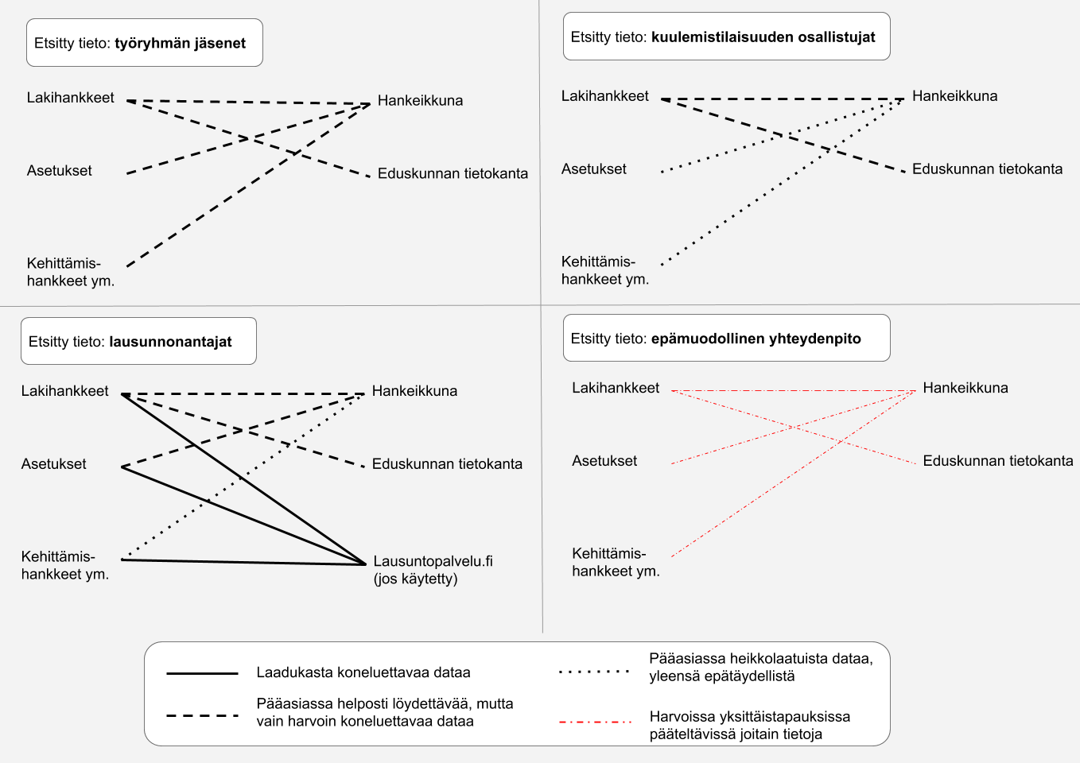
Kuva 2. Yleisesitys erityyppisten osallistumistietojen tyypillisestä saatavuudesta ja laadusta riippuen
hanketyypistä ja käytetystä tietojärjestelmästä.
Nimenomaisesti lakihankkeiden osallistumistietojen löytämistä helpottaa, että viime vuosina erityisesti hallituksen esitykset ovat olleet yhä luotettavampi lähde lainvalmisteluun osallistuneiden sidosryhmien selvittämiseen. Yhtenä syynä huolellisuudelle on luultavasti oikeuskanslerin asiaan kiinnittämä huomio. Hankeikkunassa julkaistu dokumentaatio taas on useimmiten vähemmän yksiselitteistä kuin hallituksen esitykseen kirjattu tiivistelmä. Hallituksen esityksissä otsikon ”Asian valmistelu” tai ”Tausta ja valmistelu” alla on yleensä listaus siitä, ketkä ovat lähettäneet lausunnon tai osallistuneet mahdolliseen kuulemistilaisuuteen. Joskus tämä kooste on ylimalkaisempi, ja sisältää esimerkiksi tiedon vain lausuntojen kokonaismäärästä ja kategorisoidun kuvauksen osallistuneiden organisaatioiden tyypeistä. Tällainen tarkkuustaso on valtioneuvoston ohjeiden hyväksymää, mutta ei toivottavaa tiedon hyödynnettävyyden kannalta. Joskus hallituksen esityksessä annetut tiedot ovat tätäkin niukempia ja jäävät ohjeiden asettamasta tasosta (kuva 3).
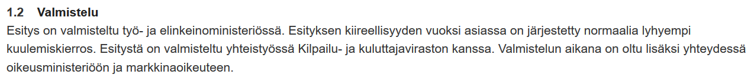
Osallistujien luetteleminen juuri hallituksen esityksessä on sikäli luontevaa, että kaikki ministeriötasolla tehty vaikuttaminen on tullut päätökseen esityksen siirtyessä eduskunnan käsiteltäväksi. Lausuntoyhteenvedon – jossa niin ikään tulee luetella lausunnonantajat – jälkeenkin esitys on vielä teoriassa altis sidosryhmien vaikuttamiselle, vaikka muodolliset kuulemisvaiheet olisi jo käyty läpi. Hyväänkin hallituksen esitykseen kirjatut osallistumistiedot ovat kuitenkin usein vähemmän hyödyllisiä ja täsmällisiä kuin mitä Hankeikkunaan huolellisesti kirjatut tiedot olisivat, ja ne eivät hyödytä osallistumistietoja kesken valmistelun hakevaa ulkopuolista tarkastelijaa. Lisäksi eri tietokantojen ja dokumenttien sisältämien tietojen yhdistely on käyttäjän kannalta vaivalloista.

Kuva 3. Hallituksen esityksen 99/2020 vp. valmisteluprosessia selittävä teksti kokonaisuudessaan. Joitain toimijoita nimetään, mutta Hankeikkunan perusteella lausunnon antoi selvästi useampi kuin tekstissä mainitut yhteistyötahot. Täydellistä listausta ei löydy esityksestä eikä Hankeikkunan asiakirjoista. Uusimmat esitykset ovat keskimäärin informatiivisempia kuin kuvan esimerkki, mutta laatu vaihtelee suuresti.
Hankeikkunasta eduskunnan tietokantaan siirtyminen on viimeisimpien lakihankkeiden hankesivuilla tehty yksinkertaiseksi, koska siirtymä on useimmiten selvästi linkitetty hankesivulle. Sen sijaan siirtyminen eduskunnan tietojärjestelmästä Hankeikkunaan oikealle valmistelusivulle on vaikeampaa, vaikkakin tietokantojen avoimia rajapintoja hyödyntävät palvelut, kuten Lakitutka.fi, pystyvät tarvittavat tiedot yhdistelemään. Eduskunnan käsittelytietosivulta suoraan ei linkkiä kuitenkaan aikaisempaan valmisteluvaiheeseen ole (eikä otoksen perusteella yleensä hallituksen esityksissäkään, vaikka laatimisohjeissa sellaisen kirjaamiseen opastetaan), joten hankkeiden ministeriövaiheen hankenumerot on tunnettava, jos tavoitteena on koko hankkeen elinkaaren aikaisten osallistumistietojen kokoaminen.
Ihanteellisessa tapauksessa Hankeikkunasta selviää, onko lain, asetuksen tai muun hankkeen valmistelu tehty virkatyönä, työryhmässä vai jollakin muulla tavalla (esimerkiksi ministeriön virkatyönä yhteistyössä jonkin muun viranomaisen kanssa). Tieto valmistelutavasta auttaa valistunutta käyttäjää arvioimaan osallistumistietojen olemassaolon todennäköisyyksiä: työryhmän tapauksessa ulkopuolista osallistumista tapahtuu hankkeen alusta asti, mistä tulisi jäädä myös jälki asiakirjoihin, kun taas virkatyönä tehdyssä valmistelussa ulkopuolisten muodollinen osallistuminen (esimerkiksi erikseen kuultuna asiantuntijana) on harvinaisempaa. Toisaalta on aina mahdollista, että virkatyönä tehtävään valmisteluunkin osallistuu myös ulkopuolisia tahoja epävirallisten yhteydenottojen välityksellä. Myöskään tällaisesta ei ollut tarkastelluissa 50 lakihankkeessa tai muissakaan hankkeissa viitteitä, mutta toisaalta tällaisten osallistumisten julkaisemiseen ei myöskään ole Hankeikkunassa luontevaa ja systemaattista tapaa.
Sikäli kuin valmistelu on tehty ministeriön ulkopuolisten osallistujien myötävaikutuksella, kuten työryhmätyöskentelynä, ihanteellisessa tilanteessa työryhmän jäsenet on kirjattu määrämuotoiseen luetteloon hankeikkunan Henkilöt-välilehdelle. Tämän lisäksi tai tämän sijasta työryhmän asettamispäätös voi olla käyttäjän saatavilla, ja se sisältää tiedon työryhmän jäsenistä sekä heidän taustaorganisaatioistaan. Myös muutokset tällaisten ryhmien kokoonpanoihin on ihannetilanteessa selvästi dokumentoitu. Työryhmätietojen kirjaaminen hallituksen esityksiin vaikuttaa jo varsin yleiseltä, mutta Hankeikkunassa puutteita on useammin (kuva 4).
Sekä sisäisessä valmistelussa että työryhmätyöskentelyssä työn etenemisen dokumentaatio olisi mahdollista julkaista Hankeikkunan kautta: työryhmien kokousten pöytäkirjat, ministeriön sisäisten valmistelukokousten pöytäkirjat ja niissä mahdollisesti hyödynnetyt selvitykset ja kuullut asiantuntijat. Työryhmien pöytäkirjojen julkaiseminen vaikuttaa otoksen perusteella olevan yhä yleisempää, ja kokouksissa käsiteltyjä asiakirjoja julkaistaan myös melko yleisesti. Usein on kuitenkin vaikeasti selvitettävissä, keitä asiantuntijoita tai työryhmän ulkopuolisia sidosryhmiä varhaisissa valmisteluvaiheissa on osallistettu, jos ketään.
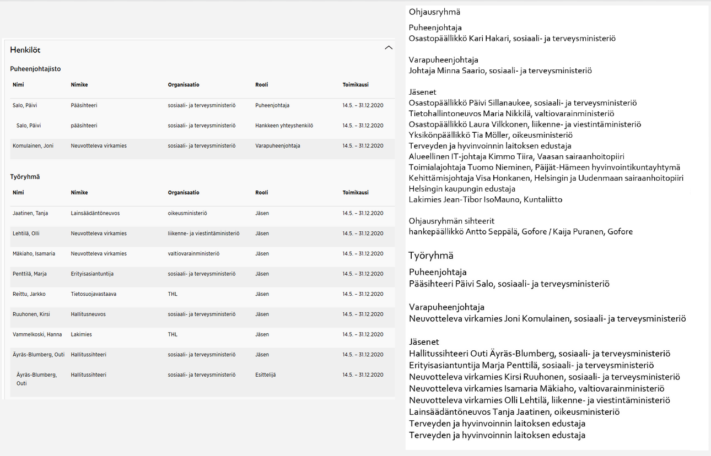Kuva 4. Havainnollistus työryhmien jäsenten kahtalaisesta kirjaamisesta: hankkeen STM056:00/2020 ryhmätyöskentelyyn osallistuneet. Vasemmalla Hankeikkunaan kirjattu määrämuotoinen luettelo, josta puuttuvat ohjausryhmän jäsenet täysin. Oikealla ote asettamispäätöksestä (PDF-asiakirja), jonka luettelo on täydellisempi mutta vaikeammin hyödynnettävissä tiedostomuodon vuoksi.
Kuulemistilaisuuksien järjestämisen tai järjestämättä jättämisen dokumentaatio ei myöskään ole yksiselitteistä. Käytetty otos ei sisältänyt tapauksia, joissa olisi annettu tieto kuulemistilaisuuden järjestämisestä mutta sellaisen osallistujat olisi jätetty kirjaamatta. Useimmiten käyttäjä ei kuitenkaan voi varmasti tietää sitäkään, onko dokumentaatio laiminlyöty niin perusteellisesti, että kuulemistilaisuuden järjestämistä ei pysty Hankeikkunasta tai hallituksen esityksestä päättelemään. Hankeikkunassa ei ole käytäntönä merkitä yksiselitteistä tietoa siitä, että kuulemistilaisuutta ei ole järjestetty lainkaan, joten asiakirjojen puuttuminen itsessään ei anna käyttäjälle mitään varmaa tietoa (kuvat 8 ja 9).
Kirjallisia lausuntoja oli otoksen perusteella melko yleisesti saatavilla: 31/50 lakihankkeessa ainakin joitakin lausuntoja oli käyttäjän luettavissa. Toisaalta vain 13/50 tapauksessa käyttäjä saattoi lausuntoyhteenvedon, hallituksen esityksen tai Lausuntopalvelu.fi-alustalle tehtyjen merkintöjen perusteella varmistua siitä, että kaikki annetut lausunnot oli julkaistu. Jos lausunnon antaneita sidosryhmiä ei luetella, on mahdotonta tietää, puuttuuko jokin lausunto julkaistujen lausuntojen joukosta (kuva 5). Itse lausuntoja oli julkaistu useammassa hankkeessa kuin lausuntopyyntöjä (23/50) ja lausuntoyhteenvetoja (10/50).
Julkaistuista lausuntopyynnöistä selvisi lausuntopyynnön jakelu sekä myös se, jos lausuntoja kerättiin Lausuntopalvelu.fi-alustan kautta. Kun Lausuntopalvelu.fi-alustaa käytettiin, tieto lausunnon antaneista sekä lausuntojen sisällöt olivat helposti saatavilla (kuvat 6 ja 7). Käyttäjän siirtyminen Hankeikkunasta oikealle Lausuntopalvelut.fi-palvelun alasivulle voisi kuitenkin olla helpompaa: joissain tapauksissa tämän joutui tekemään hankenumeroita kopioimalla ja liittämällä sen sijaan, että Hankeikkunassa olisi ollut suora linkki. Kaikkia väitetysti palvelua käyttäneitä hankkeita ei löytynyt Lausuntopalvelusta näinkään. Lausuntopalvelussa annettujen lausuntojen etuna on niiden määrämuotoisuus, mikä tekee niiden koneellisesta käsittelystä helpompaa kuin Hankeikkunalle tyypillisten PDF-muotoisten lausuntojen (kuvat 8 ja 9).
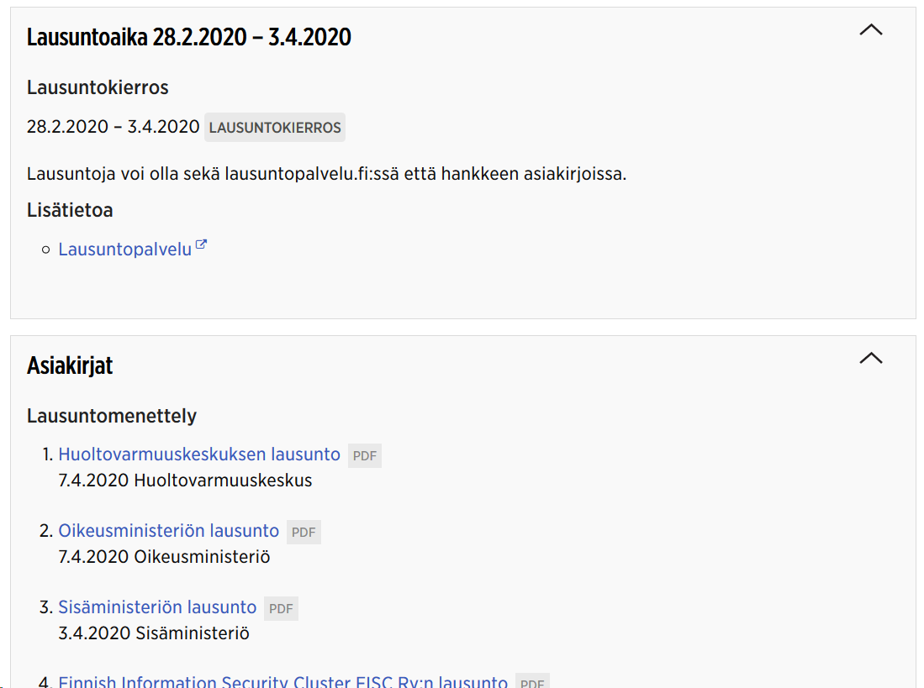
Kuva 5. Näkymä hankkeen TEM059:00/2019 Hankeikkuna-sivulta. Lausuntoja on listattu Asiakirjat-osioon ja niissä on selkeästi esillä lausunnonantajien nimet. Linkki Lausuntopalveluun ei johda hankkeen sivulle eikä hanketta löydy hanketunnuksella. Lausuntoyhteenvetoa ei ole, eikä edes hallituksen esityksestä ole pääteltävissä, ketkä kaikki antoivat lausunnon.
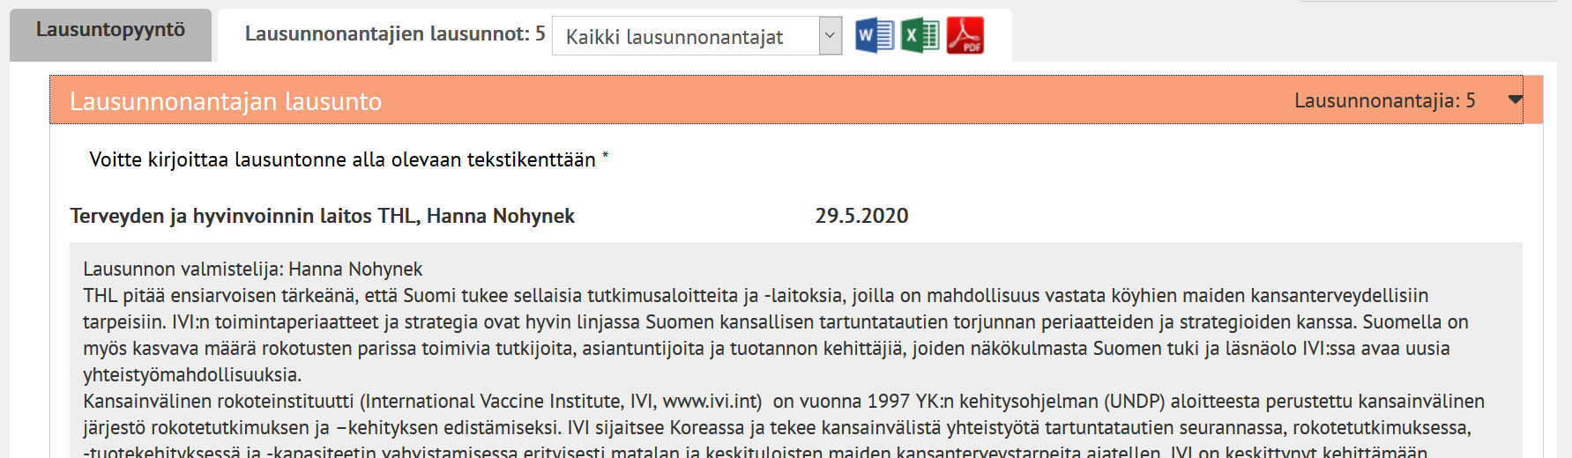
Kuva 6. Näkymä hankkeen STM057:00/2020 Lausuntopalvelu.fi-sivulta. Lausuntojen määrä on selkeästi esillä ja lausuntojen tiedot sekä sisällöt ovat ladattavissa esimerkiksi Excel-dokumentiksi, jota on helppo käsitellä koneellisesti (kuva 6).
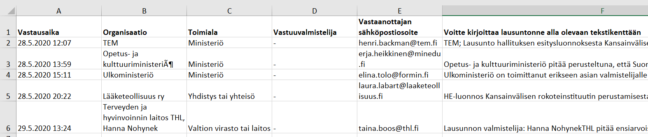
Kuva 7. Hankkeen STM057:00/2020 Excel-dokumenttina ladattuna Lausuntopalvelu.fi:stä (kuva 5). Etenkin suurten osallistujamäärien tapauksessa tietojen tallentaminen Excel-tiedostona on hyödyllinen ominaisuus, joka löytyy Lausuntopalvelu.fi:stä mutta ei Hankeikkunan julkisesta käyttöliittymästä. Hankeikkunan avoin rajapinta (api.hankeikkuna.fi) on hyödyllinen väline esimerkiksi tutkijoille, mutta puutteellinen dokumentaatio vaikeuttaa yhtä lailla senkin käyttöä kuin tavallisen Hankeikkunankin.
Hankeikkunassa jäi usein epäselväksi, puuttuiko tietyntyyppinen dokumentaatio täysin. Vain yhdessä otoksen lakihankkeista ilmoitettiin selväsanaisesti, että lausuntoja ei pyydetä. Voi olla, että kyseessä oli myös otoksen ainoa hanke, jossa lausuntoja ei pyydetty, mutta joukossa oli myös hankkeita, joiden Hankeikkuna-sivu tai hallituksen esitys ei antanut selitystä lausuntojen puuttumiselle. Selkeä ilmoitus dokumenttien puuttumisesta auttaisi käyttäjää varmistumaan osallistumistietojen rajoista.
Asiakirjojen luokittelu Hankeikkunassa helpottaa relevanttien osallistumistietojen löytämistä. Yhtäältä asiakirjat voidaan esittää luokittain ja kronologisesti eri valmisteluvaiheiden mukaan ja näiden sisällä myös asiakirjan lajin mukaan: esimerkiksi lausunto voidaan merkitä lausunnoksi, lausuntopyyntö lausuntopyynnöksi ja niin edelleen. Asiakirjatyypin merkitseminen on hyvin tavallista, mutta etenkin laajimmissa hankkeissa asiakirjojen luokittelu ja järjestely on toisinaan vaikeaselkoista. Kun erityyppisiä asiakirjoja on sekaisin yhteisessä luettelossa, tietyn näkökulman kuten osallistumistietojen kannalta relevanttien asiakirjojen poimiminen vaikeutuu ja luettelon täydellisyyden tarkistaminen on hitaampaa.
Dokumenttien oikeanlainen luokittelu ja eri luokkien välisten yhteyksien selventäminen olisi myös hyödyksi käyttäjälle, mutta sopivan luokan puuttumisen ei tulisi estää asiakirjan rekisteröimistä. Vähäpätöisenkin oloinen kannanotto sähköpostitse tai ulkopuolinen muistio voitaisiin kirjata osaksi hankkeen dokumentaatiota, mutta käytettävyyden kannalta olisi kuitenkin tärkeä, että hankkeessa tosiasiallisesti merkittävimmät asiakirjat (lausunnot, kuulemisyhteenvedot) eivät jää pienten ja vähämerkityksisempien asiakirjojen massan takia pimentoon. Käyttäjä hyötyisi myös siitä, että Hankeikkunan käyttöön ja erilaisten hankkeiden etenemisen hahmottamiseen ohjeistettaisiin paremmin. Nykyisten ohjeiden valtaosa koskee virkamiesten toimintaa, kun taas käyttöliittymien tehokkaaseen hyödyntämiseen opastetaan niukasti.
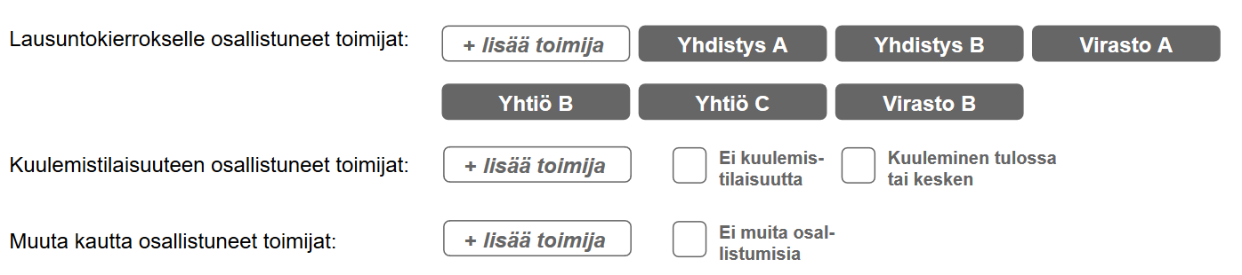
Kuva 8. Kuvitteellinen havainnollistus määrämuotoisten tietokenttien käytöstä osallistujien nimeämisessä. Valmistelijan näkymä. Käyttäjän näkymä kuvassa 9. Nykyisin osallistujatiedot annetaan vaihtelevissa muodoissa (teksti, PDF) ja eri lähteissä (Lausuntopalvelu.fi, Hankeikkuna, eduskunnan tietokanta), joten niiden kattava tarkastelu ja analyysi on aikaa vievää ja aineiston täydellisyydestä jää käyttäjälle usein epävarmuus. Määrämuotoiset tietokentät ja tietojen rekisteröityminen metatietoina korjaisivat tilanteen.
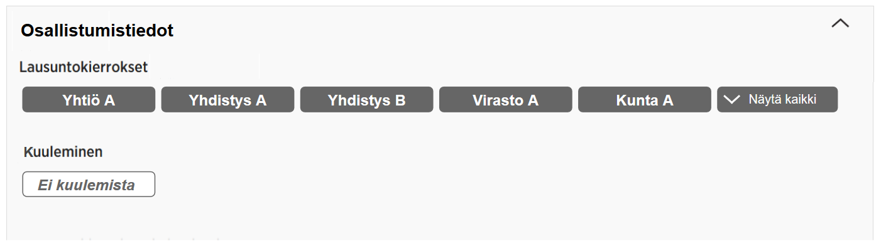
Kuva 9. Kuvitteellinen havainnollistus määrämuotoisten tietokenttien käytöstä osallistujien nimeämisessä. Käyttäjän näkymä. Valmistelijan näkymä kuvassa 8.

Pohdintaa avoimuusrekisterin mahdollisuuksista
Jos Hankeikkunan käyttäjän tavoitteena on selvittää valmistelun osallistujat, relevanttien dokumenttien löytäminen voi nykytilanteessa olla vaivalloista, vaikka ne olisi kaikki viety Hankeikkunaan. Avoimuusrekisterin käyttöönoton myötä voisi ajatella, että dokumentin metatietoihin Hankeikkunassa ja eduskunnan tietokannassa kirjattaisiin dokumentissa esiintyvien ulkopuolisten osallistujien nimet määrämuotoisiin tietokenttiin (kuva 8), jolloin kyseiset organisaatiot näkyisivät käyttäjälle jo ilman dokumentin avaamistakin ja tiedoista voisi tehdä erilaisia koonteja erilaisilla rajauksilla. Avoimuusrekisterin käyttöliittymässä voisi näkyä uudistuksen seurauksena automaattisesti päivittyvä listaus ja tilastotietoa niistä hankkeista, joihin kukin organisaatio on osallistunut, ja vastaavasti Hankeikkunan puolelta pääsisi organisaation nimeä klikkaamalla käsiksi tämän tietoihin avoimuusrekisterin puolella.
Jos muodollisten osallistumistapojen (kuulemiset, lausunnot) dokumentointi saadaan luotettavan systemaattiseksi ja informatiiviseksi, näiden vaiheiden rajaaminen avoimuusrekisterin ulkopuolelle olisi luonteva ratkaisu: kaksinkertaista, päällekkäistä hallinnollista työtä on syytä välttää. Sikäli kuin avoimuusrekisterin tavoitteena on tehdä näkyväksi juuri epämuodollinen osallistuminen ministeriöiden hankkeisiin ja lainvalmisteluun, olisi johdonmukaista että muodollinen osallistuminen kirjattaisiin Hankeikkunaan vähintään yhtä luotettavasti ja laadukkaasti kuin mitä avoimuusrekisterin käyttäjiltä laissa edellytettäisiin.

- Nykyisten rekistereiden katvealueet
Osallistumistietojen rekisteröinnin ja julkistamisen kannalta olennainen ominaisuus Hankeikkunassa sekä eduskunnan tietokannoissa on, että asiakirjojen kirjaamis- ja luokittelutavat on luotu muodollisen, virallisen osallistumisen huomioimiseksi. Toisin sanoen epäviralliset yhteydenotot, kuten sähköpostit, puhelut ja tapaamiset valmistelijoiden ja päättäjien sekä ulkopuolisten osallistujien välillä eivät ole näiden tietokantojen kohteena. Voidaan todeta, että olemassa olevat tietokannat ja niistä saatavat osallistumistiedot ovat vahvasti sidonnaisia yksittäisiin muodollisiin, valtionhallinnon ylläpitämiin kuulemiskanaviin. Varmimmin näiden kanavien kautta osallistujiksi päätyvät vain sellaiset toimijat, jotka varta vasten kutsutaan osallistumaan: lausuntokierroksella, kuulemistilaisuudessa, valiokuntien kuulemisissa. Lausuntoja voivat toki useimmiten antaa myös muut toimijat kuin kutsutut, ja lausuntoja saatetaan rekisteröidä ja julkaista myös niille tarkoitettujen aikaikkunoiden ulkopuolella, mikäli ne on kirjoitettu totuttuun lausunnon muotoon. Epämuodollista yhteydenpitoa tai epämuodollisen yhteydenpidon osapuolen tietoja ei kuitenkaan tyypillisesti julkaista, mikä ilmenee myös tässä selvityksessä käytetyn otoksen perusteella tehdyistä havainnoista.
Jos epämuodollistakin yhteydenpitoa kirjattaisiin ja julkaistaisiin, rajanveto riittävän relevantin ja toisaalta merkityksettömän yhteydenpidon välillä olisi varmasti vaikeampaa kuin nykyinen rajanveto muodollisten, virallisten osallistumistapojen ja muun viestinnän välillä. Kuten tässä selvityksessä on kuvattu, suuri asiakirjojen määrä myös vaikeuttaa olennaisten tietojen löytämistä Hankeikkunasta, joten kaikenlaisen viestinnän julkaiseminen nykyisissä tietojärjestelmissä sellaisenaan ei välttämättä tosiasiallisesti palvelisi valmistelun avoimuutta, jollei informaation järjestelyä samalla parannettaisi.
Mikäli valmistelijaan tai kansanedustajaan kohdistuneessa yhteydenpidossa on selvä kytkös avoinna olevaan hankkeeseen ja yhteydenottaja on jonkinlaisen sidosryhmän edustaja, tällaisen osallistumisen huomioiminen Hankeikkunassa ja eduskunnan tietokannoissa voisi kuitenkin olla hyödyllistä, vaikkei käytäntö olisikaan sitova. Käyttöliittymissä voisi olla esimerkiksi omalla välilehdellään metatietoihin rekisteröityvinä, määrämuotoisina luetteloina ilmoitettuna kaikki sellaiset osallistujat, jotka olivat yhteydessä valmistelijoihin tai päättäjiin muodollisten osallistumistapojen lisäksi tai niiden sijasta.
Erityisesti hankkeiden varhaisessa valmistelussa käytetään myös osallistumistapoja, joiden kautta näkemyksiä voi ilmaista anonyymisti (esimerkiksi Otakantaa.fi, Webropol-kyselyt). Tällaisten välineiden etuna on, että eri näkemyksiä tarkastellaan mahdollisimman pitkälti niiden sisällön perusteella, eivätkä mahdolliset aiemmat kokemukset tai ennakkokäsitykset kantojen esittäjistä vaikuta näkemysten arviointiin. Osallistumistietojen rekisteröiminen ja julkistaminen on tietenkin tällaisissa tapauksissa mahdotonta, ja siten tiedon avoimuuden kannalta ongelmallista. Osallistamisen ulottamiselle mahdollisimman laajalle ja osallistumisen tekemiselle mahdollisimman vaivattomaksi anonyymeillä alustoilla on monissa hankkeissa kuitenkin vahvat perusteet, joten puute osallistumistietojen avoimuuden kannalta saattaa usein olla vähäisempi kuin laajasta osallistumisesta saatava hyöty.
Pohdintaa avoimuusrekisterin mahdollisuuksista
Avoimuusrekisteriin kirjattavan tiedon on suunniteltu kattavan eräänlaisen nykyjärjestelmissä julkaisemattoman skaalan erilaista yhteydenpitoa. Edellisessä luvussa kuvatulla tavalla Hankeikkunaan ja eduskunnan tietokantaan kirjatut tiedot ulkopuolisesta osallistujasta voisivat päivittyä automaattisesti myös osaksi avoimuusrekisteriä, jolloin avoimuusrekisteriin kirjatun organisaation päävastuuksi jäisi täydentää näitä tietoja siten, että virallisista kuulemisista, työryhmätyöskentelystä ja lausunnoista erillinen vaikuttaminen hahmottuu ulkopuoliselle tarkastelijalle (päätettäväksi jäävällä tarkkuudella). Mikäli avoimuusrekisterin kirjauksia tekisi asiaa valmisteleva viranomainen tai päätöksentekoon osallistuva poliitikko, voisivat tämän tekemät kirjaukset siirtyä ulkopuolisen osallistujan kuitattaviksi. Vaikka yksittäisten yhteydenottojen tai tapaamisten tarkkoja tietoja ei haluttaisi julkaistavan, yksittäiset kirjaukset yhteydenpidosta voisivat silti kerryttää kokonaiskuvaa yhteydenpidon määrästä ja aihealueista myös siinä tapauksessa, että kyse ei olisi kiinteästi mistään käynnissä olevasta hankkeesta vaan esimerkiksi tulevaisuuden sääntely- tai kehittämistarpeista. Avoimuusrekisterin käyttöönoton myötä ei voida täysin välttyä hallinnollisen työn lisääntymiseltä, mutta sikäli kuin kuka tahansa yhteydenpidon osapuolista voisi jättää kirjauksen odottamaan vastapuolen hyväksyntää, hallinnollinen taakka jakautuisi tasaisemmin. Yksinkertaisimmillaan kirjaus voisi sisältää pelkästään tiedon siitä, kuka ulkopuolinen osallistuja oli sekä tiedon siitä, liittyikö yhteydenotto avoinna olevaan hankkeeseen vai johonkin yleisempään teemaan, jonka voisi ilmaista asiasanalla tai -sanoilla.
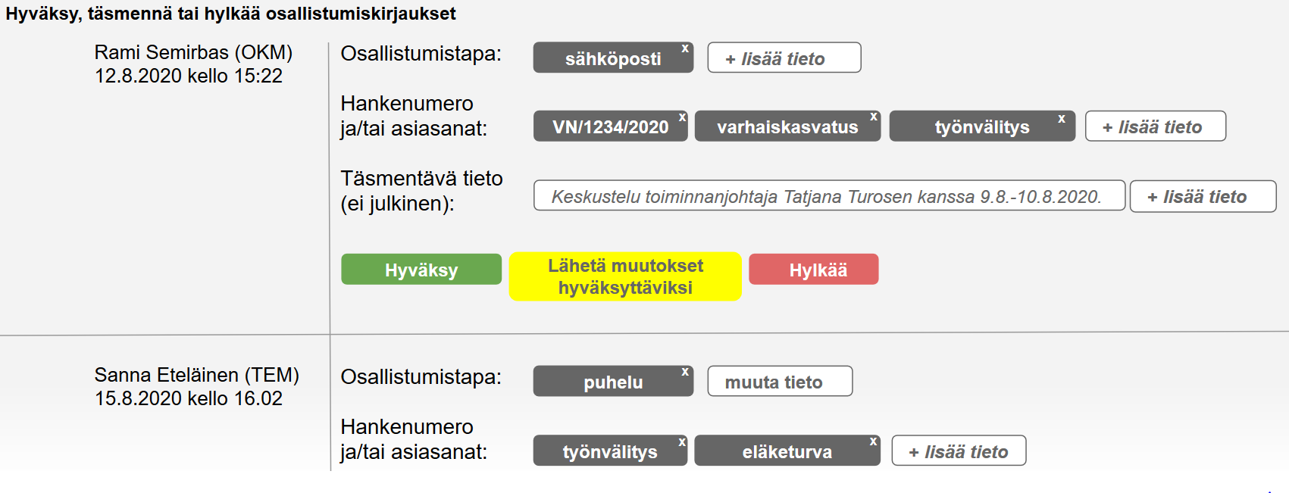
Kuva 10. Kuvitteellinen havainnollistus mahdollisesta epämuodollisen yhteydenpidon kirjaamisominaisuudesta avoimuusrekisterissä. Rekisteröityneen osallistujan näkymä. Yhteydenpidon toinen osapuoli (valmisteleva virkamies) on kirjannut yhteydenpidon kanavan ja aiheet sekä lisännyt täsmennyksen, jotta kuka tahansa toisessa organisaatiossa voi tarkistaa merkinnän oikeellisuuden.
Jos epämuodollista yhteydenpitoa halutaan kartoittaa hanke- tai teemakohtaisesti, viimekätinen vastuu yhteydenoton kirjaamisesta voisi olla luontevaa pitää päätöksentekijällä, ja ulkopuolisella osallistujalla taas olisi vastuu kirjausten hyväksymisestä tai täsmentämisestä tietyin määräajoin. Rekisterin integroiminen osaksi valtionhallinnon tietojärjestelmiä mahdollistaisi esimerkiksi virkamiesten ja poliitikkojen automaattisen kirjautumisen työlaitteiltaan, kun taas ulkopuolisten osallistujien kirjautumista omilla tunnuksillaan edellytettäisiin vain säädettyjen määräaikojen välein.

Oma ongelmakohtansa ovat muodolliset mutta virallisissa ohjeissa huomiotta jäävät osallistumisalustat, kuten Webropol-kyselyt tai Otakantaa-fi-palvelu, joita käytettäessä avoimuusrekisterin kannalta relevantteja tietoja ei välttämättä synny lainkaan. Otakantaa.fi-tyyppisten valtion hallinnoimien alustojen keräämiä tietoja voisi kyllä hyödyntää esimerkiksi kirjaamalla kantansa ilmaisseen käyttäjän oman ilmoituksen hänen taustaorganisaatiostaan, ja täten voitaisiin seurata erityyppisten ja -kokoisten organisaatioiden sekä yksityishenkilöiden aktiivisuutta hankkeiden valmistelussa tilastollisella tasolla. Kun kyse on yhä uudemmista alustoista, jotka eivät ole valtionhallinnon ylläpitämiä, uusien ja yhä modernimpien välineiden käyttöä ei varmastikaan olisi tarkoituksenmukaista rajoittaa vain siksi, että kaikki osallistuminen saataisiin standardoidulla tavalla kirjattua osaksi avoimuusrekisteriä. Laaja osallistuminen ja mahdollisimman yksilöllisten mielipiteiden huomioiminen on tärkeä arvo hankkeiden valmistelussa. Avoimuusrekisterin reunaehdoksi lienee hyväksyttävä, että sillä voidaan teoriassakin tavoittaa vain siihen rekisteröityneiden organisaatioiden sellaiset osallistumistoimet, jotka ne tekevät avoimesti omissa nimissään. Hypoteettisesti tämä voisi aiheuttaa sellaisen ongelman, että rekisteröitymisvelvolliset toimijat kiertävät velvoitetta käyttämällä anonyymejä osallistumiskanavia tai rekisteröimisvelvoitteen ulkopuolella olevia toimijoita viestinsä välittämiseen. Toisaalta täten toimiessaanhan he myös ottavat riskin siitä, ettei heidän esittämänsä näkemys hyödy organisaation nauttimasta arvostuksesta, joten riski lienee pikemminkin teoreettinen.

Silloin kun avoimuusrekisteriin kerättävien tietojen rekisteröitymistä ei voida automatisoida esimerkiksi alustojen epäyhteensopivuuden vuoksi, on myös varottava, ettei avoimuusrekisteri aiheuta valmistelijoille hallinnollista lisätaakkaa, kun he hyödyntävät uudenlaisia ja luovia osallistamistapoja. Näin ollen on luontevaa, jos avoimuusrekisterin aiheuttamat mahdolliset käsinkirjaamisvelvoitteet koskevat korkeintaan perinteisiä kuulemistapoja sekä sellaisia yhteydenottoja, joissa ulkopuolinen osallistuja on aloitteellinen, koska tällöin valmistelijalla säilyy kannustin kuulla sidosryhmiä mahdollisimman laajasti ilman huolta avoimuusrekisterikirjausten aiheuttamasta lisätaakasta. Samalla avoimuusrekisterissä voisi olla syytä tarjota silti mahdollisuus myös minimitasoa laajempaan yhteydenpidon rekisteröimiseen, koska tieto voi olla hyödyksi esimerkiksi sellaiselle yksityishenkilölle, joka haluaa selvittää, onko jokin hänen luottamustaan nauttiva toimija jo osallistunut valmisteluun ja siten tuonut henkilölle tärkeitä näkemyksiä esille.
Niin ikään ei-sitovana ominaisuutena avoimuusrekisterissä voitaisiin tarjota mahdollisuutta kirjata myös mediassa esitetyt näkemykset avoinna olevista hankkeista tai yleisemmin ministeriöissä käsiteltävistä teemoista. Mediaseurantaa ministeriöissä usein tehdään jo ennestään, joten juttujen linkittämistä avoimuusrekisteriin voitaisiin hyvinkin käyttää työkaluna mediakeskustelun jäsentämiseen ja taltioimiseen. Mediajuttujen kaltaisia julkisia materiaaleja voisivat mahdollisesti myös yksityishenkilöt ehdottaa lisättäväksi avoimuusrekisteriin, ja viranomaiset voisivat määräajoin hyväksyä ehdotukset osaksi rekisteriä.

On kuitenkin syytä muistaa, että mitä laajemmalle epämuodolliseen ja epäsuoraan osallistumiseen avoimuusrekisterin ominaisuuksia ulotetaan, sitä tärkeämpää on tiedon laadun ja käyttäjäystävällisyyden hallinta. Ihannetilanteessa avoimuusrekisterin käyttöliittymä tarjoaa kattavan ja helposti (hankkeittain ja teemoittain sekä toimijoittain) rajattavan katsauksen ulkopuolisten vaikuttamisesta valmistelijoihin ja päättäjiin, mutta huonosti toteutettuna se typistyisi yksittäisten tiedonmurusten järjestelemättömäksi kokonaisuudeksi, jossa informaation ylenpalttisuus aiheuttaa tosiasiallisen käyttökelvottomuuden.

- Etenemisvaihtoehtoja – osallistumistietojen avoimuuden lisääminen avoimuusrekisterin myötä
Edellä havaittujen pohjalta voidaan tarkastella ainakin kolmea vaihtoehtoa avoimuusrekisterihankkeessa tavoiteltujen päämäärien saavuttamiseksi. Nykyisiä tietojärjestelmiä hyödyntämällä avoimuusrekisterisääntelyllä voidaan saada aikaan kattava ja luotettava tietovaranto, josta on helppo hakea organisaatiokohtaisia tietoja koskien ulkopuolisten osallistumista hankkeiden valmisteluun ministeriöissä ja poliitikkojen kanssa yhteistyössä. Skenaario A:ssa uuden avoimuusrekisterin kattavuus on suurin, C:ssä pienin. Skenaariot ja niiden vaatimat toimenpiteet ovat pääpiirteissään seuraavat:
Skenaario A: Avoimuusrekisteristä tehdään nykyisten tietojärjestelmien osallistumistiedot kokoava ja niitä laajentava yleisrekisteri
  - Kaikki rekisteröitäväksi ja julkaistavaksi päätettävä tieto ministeriöiden ja eduskunnan työhön osallistuneiden ulkopuolisten toiminnasta olisi saatavilla avoimuusrekisterin käyttöliittymän kautta, kun taas Hankeikkunan ja eduskunnan tietokannan prosessikohtaiset näkökulmat pysyisivät ennallaan, mutta niihin kirjattavien tietojen siirtymistä avoimuusrekisteriin tulisi edistää.
  - Jos tietojen kokoaminen on automatisoitu, nykyisten järjestelmien tallennusformaatteja on yhtenäistettävä: esimerkiksi määrämuotoisilla tietokentillä ja/tai standardimallisilla dokumenteilla voidaan saavuttaa sellainen tiedon laadukkuuden taso, että avoimuusrekisteriin päivittyvät tiedot muodollisesta osallistumisesta ovat luotettavia.
  - Epämuodollisen osallistumisen kirjaamisvastuista on sovittava:
    - onko aloitteellisella osapuolella vastuu kirjata yhteydenpito vai
    - onko vastuu aina joko valmistelijalla/päättäjällä tai osallistujalla vai
    - onko yhteydenpitoa lainkaan tarpeen luokitella osapuolten tai teemojen mukaan?
Skenaario B: Avoimuusrekisteri kattaa vain sellaisia tietoja, joita muihin rekistereihin ei kirjata
  - Vastuut on määriteltävä tarkasti: jos kyse on muodollisesta, valmistelijan aloitteesta käydystä yhteydenpidosta (lausunnot, kuulemiset), riittääkö valmistelijan tekemä kirjaus Hankeikkunaan vai onko osallistujan huomioitava virallisetkin kuulemiset omassa raportoinnissaan avoimuusrekisteriin?
  - Jos avoimuusrekisteriä ei rakenneta yhteensopivaksi Hankeikkunan ja eduskunnan tietokannan sekä mm. Lausuntopalvelu.fi:n ja Otakantaa.fi:n kanssa (kuten skenaariossa B), uuden rekisterin hyöty on kyseenalainen. Tietyn organisaation vaikuttamishistoriasta ja osallistumisen volyymeistä kiinnostunut tarkastelija joutuu edelleen käyttämään paljon aikaa kokonaiskuvan selvittämiseen.
  - Muodollisten osallistumisten kirjaamista on parannettava vähintään yhtä systemaattiseksi ja laadukkaaksi kuin avoimuusrekisterisääntelyssä sidosryhmiltä edellytettävä tieto. Olisi tasapainotonta, jos epämuodollisesta yhteydenpidosta löytäisi helpommin ja varmempaa tietoa kuin virallisista kuulemisista, jotka on kuitenkin jo nykyisellään tallennettava huolellisesti.
Skenaario C: Nykyisiä järjestelmiä laajennetaan ilman että perustetaan uutta tietojärjestelmää (eli erillistä avoimuusrekisteriä)
  - Skenaariossa ei tuoteta uusia nettiosoitteita tai käyttöliittymiä, vaan esimerkiksi Hankeikkunaan kootaan laajemmin tietoa epämuodollisesta yhteydenpidosta.
  - Hankeikkunaan ja mahdollisesti eduskunnan tietojärjestelmiin on luotava epämuodollisen yhteydenpidon kirjaamista tukevia ominaisuuksia, sillä pelkkä tekstipohjainen kirjaaminen ei palvele tiedon parempaa saatavuutta.
  - Kirjaamisvastuun on oltava virkamiehillä tai ulkopuolisille organisaatioille on luotava oma kirjautumistiensä valtioneuvoston ja eduskunnan järjestelmiin.
  - Vaihtoehto ei ratkaisisi tiedon hajautuneisuutta, ellei valtioneuvoston ja eduskunnan järjestelmien välille kehiteltäisi selvästi parempaa yhteensopivuutta.
Liite 1. Selvitystä varten tarkastellut hankkeet
Lakihankkeet |  | Asetushankkeet | Kehittäminen &  strategiatyö | Toimielimet
HE 1/2018 vp | HE 7/2019 vp | SM013:00/2019 | VM039:00/2019 | MMM015:00/2020
HE 2/2018 vp | HE 8/2019 vp | LVM013:00/2019 | OKM014:00/2019 | OKM024:00/2015
HE 3/2018 vp | HE 9/2019 vp | STM032:00/2019 | UM009:00/2018 | VM048:00/2018
HE 4/2018 vp | HE 15/2019 vp | LVM007:00/2019 | VM067:00/2018 | YM002:00/2017
HE 5/2018 vp | HE 10/2019 vp | VM019:00/2019 | VM057:00/2018 | MMM030:00/2016
HE 6/2018 vp | HE 13/2019 vp | TEM009:00/2019 | TEM021:00/2018
HE 7/2018 vp | HE 14/2019 vp | STM023:00/2019 | LVM018:00/2018
HE 8/2018 vp | HE 12/2019 vp | VM020:00/2019 | TEM009:00/2017
HE 9/2018 vp | HE 11/2019 vp | VM017:00/2019 | LVM031:00/2017
HE 12/2018 vp | HE 16/2019 vp | SM021:00/2018 | LVM029:00/2017
HE 322/2018 vp | HE 18/2019 vp |  | VM086:00/2020
HE 321/2018 vp | HE 17/2019 vp |  | STM024:00/2017
HE 320/2018 vp | HE 19/2019 vp |  | VM133:00/2018
HE 319/2018 vp | HE 20/2019 vp |  | OKM034:00/2018
HE 317/2018 vp | HE 21/2019 vp |  | VM063:00/2018
HE 318/2018 vp | HE 94/2020 vp
HE 316/2018 vp | HE 99/2020 vp
HE 314/2018 vp | HE 101/2020 vp
HE 315/2018 vp | HE 98/2020 vp
HE 303/2018 vp | HE 96/2020 vp
HE 2/2019 vp | HE 100/2020 vp
HE 1/2019 vp | HE 103/2020 vp
HE 3/2019 vp | HE 102/2020 vp
HE 4/2019 vp | HE 105/2020 vp
HE 6/2019 vp | HE 104/2020 vp

Ks. esim. oikeuskansleri Tuomas Pöystin puheenvuoro: Lainvalmistelun ja sen johtamisen kehittämistarpeista valtioneuvostossa. 20.5.2018.
Lakitutka.fi on Turun yliopistossa kehitetty, julkishallinnon avoimiin rajapintoihin perustuva käyttöliittymä ja analyysityökalu, joka kokoaa yhteen lainvalmistelun eri vaiheisiin liittyvät julkiset asiakirjat.

